中德人工智能发展政策与战略布局的比较研究
高 杰¹ 谢其军¹ 黄 萃² 苏 竣¹
（1. 清华大学大学公共管理学院，北京 100084；
2. 浙江大学公共管理学院，浙江杭州 310058）

摘要：人工智能的发展对于科技创新、技术产业和国家发展具有重要的战略意义，将深刻改变人类生活与世界格局。近五年中国更是将“人工智能”上升到了国家战略层面。通过对中国和德国两个国家在2013-2018年发展政策与战略布局的对比分析，从推动力量、新设机构、政策文件及报告、重点研发领域、重点应用领域等多方面的分析，借鉴与吸取德国经验，获得启示并给出一些政策建议。
关键词：人工智能；政策文件；战略布局；顶层设计；演进
中图分类号：G311 文献标识码：A
Comparative Study on the Development Policy and Strategic Layout of Artificial Intelligence between China and Germany
GAO Jie¹ Xie Qi-jun¹ HUANG Cui² SU Jun¹
（1. School of Public Policy & Management, Tsinghua University, Beijing 100084, China; 2. School of Public Affairs, Zhejiang University, Hangzhou 310058, China）

Abstract: The development of artificial intelligence is of great strategic significance to scientific and technological innovation, technological industry and national development, and it will profoundly change human life and the world pattern. In the past five years, China has raised "artificial intelligence" to the level of national strategy. Through the comparative analysis of the development policies and strategic layout of China and Germany in 2013-2018, we learn from the German experience, gain inspiration and give some policy suggestions from the analysis of driving forces, new institutions, policy documents and reports, key R&D areas and key application areas and other aspects.
Keywords: artificial intelligence; policy documents; strategic layout; top-down design; evolution
-----------
收稿日期：年-月-日，修回日期：年-月-日
基金项目：国家自然科学基金项目“中国公共政策理论与治理机制研究”（71721002），“公共管理与公共政策”（71722002）,“决策模式差异化情景下的中美低碳创新政策工具比较研究”（71520107005）

1 引言
人工智能概念的提出始于20世纪50-60年代，期间的演变与发展几经沉浮。伴随着人工智能相关理论与学科的飞速发展、互联网时代的到来，人工智能终于在21世纪，特别是2010年之后迎来了较大的跃迁与发展，成为全球瞩目的科技发展焦点与政策战略高地^{[1]}。特别是近五六年以来，世界主要国家纷纷把人工智能纳入了科技创新规划与国家发展战略，以期在未来新一轮的国际竞争中，占据科技竞争、经济布局、国家安全等方面的战略主导权与竞争新优势。中国有关互联网与人工智能战略的政策发展与战略布局自2013年始，一系列政策性文件与研究报告陆续出台；在被媒体称为中国“人工智能”元年的2017，国务院发布的《新一代人工智能发展规划》对未来中国人工智能发展的战略态势、战略目标、总体部署、重点任务、资源配置、保障措施与组织实施等进行了明确与布局^{[1-2]}。
德国与中国均是近五年多以来每年几乎都有重要的有关人工智能的国家战略与政策规划出台的国家，并且二者都强调工业4.0时代与智能制造的发展与应用，强调人工智能与实体经济的融合发展。
与中国类似，2013年起，德国有步骤地发布了与人工智能发展有关的《未来高科技战略计划》、《将技术带给人类——人机交互的研究项目》、《创新政策》，以及德国研究与创新专家委员会（EFI）2018年度报告《研究与创新和技术能力年度评估报告》，德国与法国共同进行的《关于人工智能战略的讨论》等政策文件与研究报告^{[1-4]}。在2017与2018年间，中德两国都出台了有关人工智能的战略规划与政策指引，中国是《新一代人工智能发展规划》，德国则是《联邦政府人工智能战略要点》，均系统梳理与布局了两国人工智能发展的重要领域与关键步骤，成为新时期人工智能从国家层面发展的指导战略与纲领文件。
本文选取中国与德国这两个在政策层面较重视人工智能发展的主要国家，就人工智能的发展政策与战略布局进行对比分析，以期借鉴发达国家的优点与经验，获得启示并且提供一定的政策建议。

2 中德人工智能发展政策与战略布局的比较分析

2.1 中国人工智能发展政策的演进
相较人工智能先进国家或发展基础较好的国家，中国在上个世纪中叶与后半段并未过多参与人工智能发展的潮流。进入20世纪90年代，中国人工智能学会的成立，以及相应科技期刊《人工智能学报》的创建，标志着中国人工智能学科与相关机构逐步的建立与发展^{[4]}。后续在1986年左右，有关智能计算机与智能信息处理等重大项目被纳入“863计划”，由于多种原因人工智能有关项目与发展相对停滞，随后又开始在21世纪逐步恢复并获得较快发展^{[4]}。与很多国家类似，人工智能在中国自2010年以来迎来了各界的聚焦与重视；特别是十八大以来，“人工智能”关键词与相关意涵，屡次在政策文件与领导人讲话中出现。
中国从2013年开始，陆续发布了与人工智能发展有关的政策文件与意见报告，如《中国制造2025》、《国务院关于积极推进“互联网+”行动的指导意见》、《机器人产业发展规划（2016-2020）》、《新一代人工智能发展规划》，以及《中国人工智能发展报告2018》等；目前中国已从国家层面对人工智能进行系统布局，十九大报告提出“推动互联网、大数据、人工智能和实体经济深度融合”，强化人工智能对科技、经济、社会发展和国家安全的全面支撑^{[1-2]}。中国人工智能的发展需要在基础理论、关键设备、高端芯片等方面继续提升，研发机构与知名企业缺乏生态链圈与超前布局，政策体系与行业标准尚需进一步搭建与完善，整体发展水平与世界一流国家或组织存在着不小的差距^{[5]}；中国需要向近些年发展节奏与重点领域有所类似的德国等先进国家学习借鉴，以期实现新时期发展人工智能的战略目标。

2.2德国人工智能发展政策的演进
有研究认为，欧盟以及相关德、英、法为代表性欧洲国家，着重关注的是人工智能带来的伦理和道德风险，在政策制定上关注应对人工智能将给人类造成的潜在的安全、隐私、诚信、尊严等伦理方面的威胁，尤其德国人工智能政策的显著特征是人工智能立法与道德准则、技术伦理是世界其他国家的典范^{[1-2, 6-7]}。
与中国政策的时序节点类似，德国自2013年起，陆续发布了与人工智能发展有关的一系列政策文件与研究报告。其中比较重要的有德国研究和创新专家委员会（EFI）向联邦政府递交的2018年度报告《2018研究创新和技术能力评估报告》，该报告将自主系统和人工智能放在很重要的位置上，认为该领域未来将给作为经济强国的德国带来巨大机遇，但同时也意味着需采取行动，以使德国在不断变化的国际创新竞争中处于优势，并建议联邦政府尽快制定人工智能国家战略^{[8-10]}。随后在2018年7月份，德国出台了《联邦政府人工智能战略要点》，与中国的《新一代人工智能发展规划》类似，确定了人工智能在德国发展的目标定位、主要任务与重点先行领域，除去之前强调的在法律体系、技术伦理上的强调与建设外，与德国本身的先进制造与“工业4.0”体系的对接与融合则是德国发展人工智能与政策体系的亮点与特征。该文件包括联邦政府发展人工智能的13个目标：具体包括使德国成为人工智能领先国家、实现人工智能的普惠性应用、开创新商业模式与新价值创造方式，并注重技术伦理和法律体系的搭建等；并确定了13个优先行动领域：具体包括加强与欧洲的联系与互动、向产业的技术转化，将人工智能应用到国家治理，设置标准与适应制度框架，开展社会对话，吸引与留住专业人才，建设基础设施以及应用当前紧迫和需要的行动中来等内容^{[8-10]}。
德国人工智能政策的演进与发展，除了具有先进制造与“工业4.0”的良好基础优势，以及技术伦理、法律法规体系典范等特点外，还十分注重人才的吸引培养，以及与欧盟和其他国家与地区的合作，例如与法国共同进行的《关于人工智能战略的讨论》（Präsentation zur Künstlichen Intelligenz）的联合政策与沟通合作。

2.3 中德人工智能发展政策与战略布局的比较分析（2013-2018）
结合有关研究，以及中德双方在近五年多以来人工智能领域发展政策与战略布局的政策与报告内容，我们从推动力量（制定政策及提供资金）、新设或新加入机构、政策文件与研究报告、重点研发领域、重点应用领域、纲领性文件与布局重点等多方面对二者进行了比较分析，如图1所示。
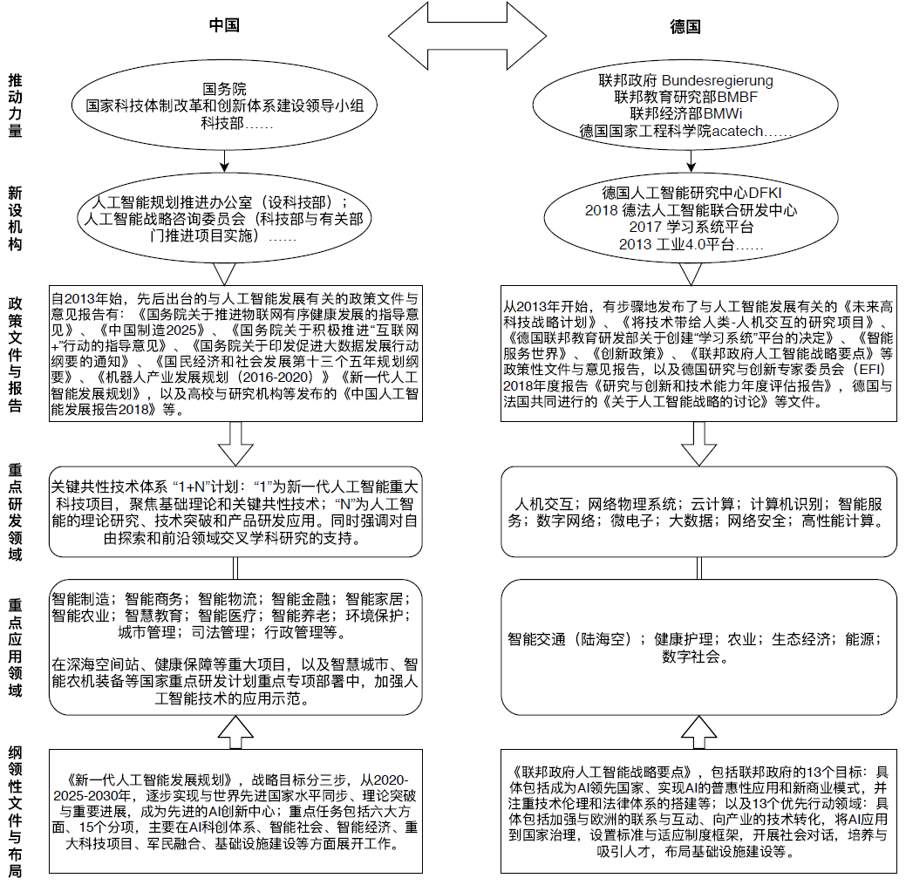
图1 中国与德国人工智能发展政策与战略布局的对比分析（2013-2018）
资料来源：笔者所在的清华大学公共管理学院政府文献中心作为课题组成员，参与了《中国人工智能发展报告2018》及其子课题《国内外人工智能政策分析报告2018》的研究与撰写，上图由相关研究报告、中国与德国政策文件，以及有关学者研究整理而成，具体见参考文献[1-10]
基于上述比较可知，在政策文件与研究报告方面，中国人工智能政策在初期偏向于互联网领域，产业初期偏重于应用层，如计算机视觉、自然语言处理、智能机器人和语音识别，尽管中国在这些领域具有一定优势，但相较于德国的工业基础与法律伦理体系优势，中国有“头重脚轻”的产业发展趋势^{[1-2]}；同时德国有与法国、欧盟等其他国家地区的联合政策合作。中国的《新一代人工智能发展规划》相较德国的政策文件与战略要点，更具有系统化和顶层设计的特征。
在人工智能政策的主要推动力量方面，德国人工智能政策的主要推动力量为联邦政府（Bundesregierung）、联邦教育研究部（BMBF）、联邦经济部（BMWi）与德国工程科学院（Acatech），以上四个机构主导德国人工智能政策的制定与推行。其中，联邦教育研究部直接参与到人工智能技术的开发中来，例如其安排有服务机器人的项目，德国联邦经济部对6个机器人项目给予支持，开展机器人自主学习及行为决策模式的研究；后期2013年的工业4.0平台、2017的学习系统平台、2018年的德法人工智能联合研发中心以及德国人工智能研究中心（DFKI）也成为德国人工智能政策的重要研发机构^{[1-2]}。在中国，国务院、国家科技体制改革和创新体系建设领导小组与科技部统筹人工智能相关战略规划、工作方案的制定和实施，先后成立人工智能规划推进办公室与人工智能战略咨询委员会，针对人工智能理论技术、法律伦理等问题展开研究，并定期以政府白皮书的形式发布^{[2]}。2017年，中国人工智能战略咨询委员会的成立，标志着中国的人工智能已经进入到全面启动实施阶段^{[2]}。
在重点研发与重点应用领域，德国依托其工业基础优势于2013年开启工业4.0计划，确定了人机交互、云计算、智能服务、数字网络、微网络安全等研发领域；而在人工智能应用领域，德国重点关注健康护理、生态经济、农业、数字社会、智能交通等领域，涉及德国社会各个层次，覆盖工业领域广泛；而中国的人工智能研究，强调“1+N”规划体系，聚焦人工智能基础理论和关键技术，而在重点应用领域，中国关注人工智能在智能制造、智能金融、智慧教育、智能养老、城市管理、海洋空间探索等领域的重要作用，也与德国在社会领域的布局有相似之处^{[1-2]}。中国人工智能研究和应用领域的覆盖面更宽，力图实现人工智能产业的全面发展。
在纲领性文件与布局重点方面，中德两国均给出了人工智能政策颁布与国民经济社会结合发展的目标与任务、重点布局的领域。顶层设计方面略有不同的是，中国给出了未来十多年的“三步走”战略，以及更成体系的任务和目标领域，宏大而具体；而德国的人工智能战略要点，更简明扼要，目标与步骤较详细、现实，更像是未来类似中国《新一代人工智能发展规划》的前瞻性与战略性要点文件，据悉德国政府也将于近期推出更加详细和注重顶层设计的新的规划性政策文件。

3 启示与建议

3.1 主要启示
通过中国与德国在人工智能发展政策与战略布局的比较分析可知，中国不止在宏观上与世界发达国家在人工智能的发展与基础上有较大差距，具体到中微观上有关人工智能的政策颁布与战略重点也有较多不同与差距。
通过中德两国的比较分析，并参考其他学者的研究，相较而言中国人工智能政策的制定和颁布更偏向“大而全”，人工智能与实体经济的融合还不够深入，显得“轻而飘”^{[11-12]}，还需进一步贯彻政策文件与规划纲领的顶层设计与落地实施，把握人工智能的发展趋势，建立相应的法律法规与标准体系，有所侧重实现稳而快的发展。同时人工智能在吸引培养人才与政策发布与执行的国际合作方面，与其他国家还有一定的差距，与其他国家地区组织的深入合作与政策联合还较少。
中国的人工智能发展政策应具有更加清晰、明确、现实的目标定位与领域重点；根据自己的资源禀赋与产业优势等内容，有所为有所不为、有所侧重地发展人工智能的优势领域与前瞻布局；在人工智能法律法规与标准体系的构建与评估方面，可更多与第三方机构、其他国家地区的机构与政府合作，使得人工智能发展与应用更具有普惠性、普适性，在符合国际潮流的同时保持中国特色；还可根据其他各国的发展，以及中国现实的需要，及时进行政策与战略布局的调整与该表，以适应网络与大数据时代、人工智能时代发生的新变化与新领域的交叉与拓展。

3.2 政策建议
人工智能发展政策与战略布局应与本国实践结合，与本国核心竞争优势紧密捆绑。德国人工智能政策与战略布局的重点之一就是力图将人工智能与“工业4.0”的工业基础优势与建设相结合，中国的人工智能发展可在智能制造2025方面有所侧重，同时有学者建议可将发展政策与战略布局与“供给侧改革”战略结合在一起，依托政策红利与实体经济，推动人工智能与实体经济的结合与建设^{[4]}；同时还可出台相应政策推动人工智能与我国优势产业深度融合，或出台政策鼓励与促进有关地方优势产业与大型企业加强人工智能领域的探索与研发，成立相应的研究机构与研究中心^{[12]}。
加大政策扶持与资助力度，鼓励在政策、经济等多层面进行国际合作与人才引进培养。与世界主要发达国家相比，中国人工智能发展起步较晚、总体水平较低，需要大幅度的加大政策扶持与资助力度；同时在政策实践、经济联合上多与国外的政府、企业合作，借鉴与吸取国外先进国家或组织的发展经验与优势长处；还需给人工智能有关领域的人才与团队更多的政策优惠、良好的环境条件与宽容度，像德国等国家一样重视人才并建立相应的制度平台，不断培养人工智能发展的基础源泉与中坚后续力量、培育良好的人才成长环境。
开展人工智能领域的法律法规体系建设与标准体系建设，发展与完善人工智能行业标准等内容^{[12]}。德国的专家学者与政府人员强调了在人工智能发展过程中，法律法规与技术伦理方面可能出现的问题，并制定发布了相应的规范与倡议；同时在工业先进制造与“工业4.0”的基础上，制定了人工智能与工业融合的行业标准。这些都需要中国的有关部门、产业界与相应组织联合起来，积极参与人工智能领域的法律法规体系建设与行业标准制定，并力图与国际接轨，促进国际化标准体系与我国人工智能体系的融合。
把人工智能发展作为综合性、系统性工程与生态建设工作来看。将技术、商业等方面的推进，提升到政策与布局的层面，加强顶层设计与底层推动。在硬实力发展、政策战略布局、标准体系建设诸多方面不断进步，以期人工智能在我国实现综合性与跨越式发展，并促进相关的制度体系与标准体系配套成型，形成人工智能的综合推进与全面提升格局，使我国早日实现创新型国家建设与并成为世界主要科技创新中心。

参考文献：
[1] 清华大学科技政策研究中心. 中国人工智能发展报告2018[R]. 北京：清华大学科技政策研究中心, 2018: 1-3, 54-60.
[2] 清华大学公共管理学院政府文献中心. 国内外人工智能政策分析报告2018[R]. 北京: 清华大学公共管理学院政府文献中心, 2018: 1-19.
[3] 于汉超, 刘慧晖, 魏秀, 余江. 人工智能政策解析及建议[J]. 科技导报, 2018, 36(17): 75-82.
[4] 贾开, 郭雨晖, 雷鸿竹. 人工智能公共政策的国际比较研究：历史、特征与启示[J]. 电子政务, 2018(9): 78-86.
[5] 国务院.新一代人工智能发展规划[R/OL]. (2017-07-08)[2019-01-05]. http://www.gov.cn/zhengce/content/2017-07/20/content_5211996.htm..
[6] 陆平. 海外人工智能发展与应用[J]. 互联网经济, 2018(12): 62-65.
[7] 陈骞. 德国人工智能发展举措[J]. 上海信息化, 2018(12): 78-80.
[8] EFI. Gutachiten 2018: Verstärkt in Forschung und Innovation investieren[R/OL]. 2018[2019-01-05]. https://www.e-fi.de/fileadmin/Gutachten_2018/EFI_Gutachten_2018.pdf.
[9] 中国驻德国大使馆. 德国科技创新简报 总第11期[EB/OL]. (2018-03-16)[2019-01-05]. https://www.mfa.gov.cn/ce/cede/chn/kjcx/dgkjcxjb/t1542973.htm.
[10] 孙浩林. 德国“人工智能战略”编制要点[J]. 科技中国, 2018(10): 86-88.
[11] 张威, 蔡齐祥. 人工智能产业与管理若干问题的思考[J]. 科技管理研究, 2018, 38(15): 145-154.
[12] 张振刚, 黄洁明, 陈一华. 基于专利计量的人工智能技术前沿识别及趋势分析[J]. 科技管理研究, 2018, 38(5):36-42.

作者简介：高杰（1986-），男，河北深州人，助理研究员，主要研究方向为科技政策与公共管理；谢其军（1989-），男，安徽六安人，助理研究员，主要研究方向为区域创新与创新政策；黄萃（1978-），女，江西新余人，教授，主要研究方向为公共管理与公共政策，政策文献量化；苏竣（1965-），男，陕西户县人，教授，博士生导师，主要研究方向为公共科技政策。
基金项目：国家自然科学基金项目（71722002, 71673164,71520107005）
通讯地址与联系方式：北京市海淀区双清路30号清华大学公共管理学院518室 高杰 邮编：100084 手机：13811006997 Email：littlehope@126.com

